**Klasa VI**

**Wychowanie fizyczna**

Drodzy Uczniowie

Jako nauczyciel wychowania fizycznego, chciałbym zachęcić Was do podejmowania aktywności fizycznej w domu w tym trudnym dla wszystkich okresie.

Co jakiś czas będę umieszczał na stronie szkoły ciekawe linki stron internetowych lub aplikacje promujące zdrowy styl życia i aktywność fizyczną.

Proszę, żebyście prowadzili dzienniczki (Word - dzień, czas i rodzaj aktywności ), w którym zapiszecie swoje poczynania aktywności fizycznej każdego dnia - możecie też nagrywać filmiki, żeby się nimi podzielić ze mną i innymi.

Ćwiczcie codziennie i zdrowo się odżywiajcie, a nie stracicie formy i w pełni sił spotkamy się w szkole.

Proszę o przesyłanie sprawozdań (dzienniczków) raz w tygodniu na adres mailowy nauczyciel_w-f@wp.pl

a filmików na Messagera.

Będzie to podstawa do zdobycia oceny.

Pozdrawiam i trzymam za Was kciuki Wasz nauczyciel wychowania fizycznego.

<https://damianrudnik.com/lekcja-wf-w-domu-zagraj-i-cwicz-podstawowka-i-liceum/?fbclid=IwAR2RyTlIVtU-k7bRBtSRuXHsFbddqNqlUWrhjex62FOt8D919_LmpGN28Bo>

<https://mamstartup.pl/sport-w-czasach-koronawirusa-10-przydatnych-narzedzi-online?fbclid=IwAR2KE-_VjcgkJDwMTcs99oHZt1GF76mPKZkettL-wAi0cW-NRDNJtMXHfPo>

<https://play.google.com/store/apps/details?id=workout.homeworkouts.workouttrainer&fbclid=IwAR3W2t55WQQWk7c-s6FiD8sxFo_USx5PoXa5WL5k2zysdpgl9smZqqICqdQ>

**Informatyka - Klasa VI**

Podr. str. 78-80, ćw. 4 (str. 80)

**alinalapaj@poczta.onet.pl**

**MATEMATYKA KLASA VI**

Witam serdecznie, zaczynamy nowy dział.

Przeczytaj uważnie temat ze strony 178 i 179 –„Zapisywanie wyrażeń algebraicznych”

Obejrzy uważnie film : <https://www.youtube.com/watch?v=8-IcAE_y5jI>

Rozwiąż zadanie 2 z podręcznika strona 179

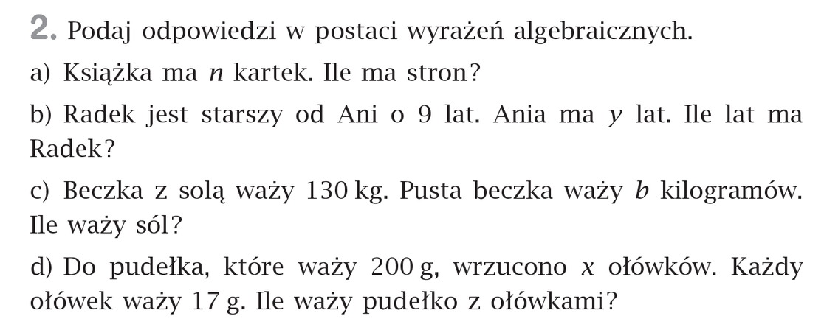

Przeczytaj uważnie temat ze strony 185 i 186 –„Obliczanie wartości wyrażeń algebraicznych”

Obejrzy uważnie film : <https://www.youtube.com/watch?v=afAHDJh-XOw>

Rozwiąż zadanie 1 i 3 z podręcznika strona 186

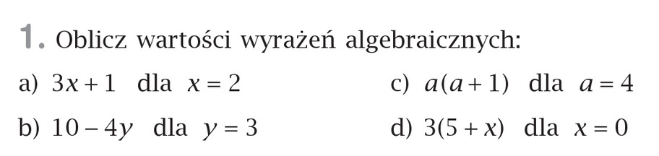

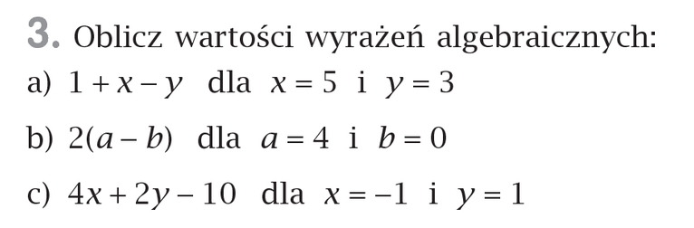

**Odpowiedzi prześlij na nowy adres e-mail:** [wojciechhoffmann2020@wp.pl](mailto:wojciechhoffmann2020@wp.pl)

**Pamiętaj się podpisać**

Masz czas do 30 .03. 2020r. Jeśli masz pytania napisz do mnie na pocztę e-mail.

**RELIGIA- KLASA VI**

Szczęść Boże! ☺

Drodzy uczniowie klasy VI . Ufam , że ze spokojem i pogodą ducha przeżywacie niełatwy dla naszej Ojczyzny czas. Aby ten czas był dobrze przez was spożytkowany proponuję Wam w tym tygodniu obejrzenie ciekawego filmu pt. Ewangelia Jezusa . Obejrzyj i pomyśl kim dla Ciebie jest Jezus Chrystus.

<https://www.youtube.com/watch?v=CarI8eClCv8&t=3268s>

Ufając w Bożą pomoc proszę Was o modlitwę o ustanie epidemii , o pomoc służbie zdrowia , służbom sanitarnym i wszystkim którzy w tym czasie wykonują odpowiedzialną pracę.

Wszelkie pytania proszę kierować na adres – iwonajagodzinska@gmail.com

**Muzyka kl. VI**

Drodzy Uczniowie kl. VI

Na podstawie krótkiego tekstu „Z muzyką w tle” na s. 112 podręcznik „Lekcja muzyki”

napisz krótką notatkę na temat : Jaką rolę odgrywa muzyka w filmie ( kilka zdań )

Odpowiedź wyślij do 30.03.2020 r. drogą e-mail na adres: [muzyka.slawoszew@op.pl](mailto:muzyka.slawoszew@op.pl)

Pozdrawiam Was serdecznie

Ewelina Mróz

**JĘZYK NIEMIECKI - klasa 6**

Mili uczniowie znaleźliśmy się niespodziewanie w tak nietypowej sytuacji, musimy niestety pracować na odległość. Wiem, że nie będzie to łatwe, ale musimy kontynuować naszą naukę i realizować założenia programu. Będę wam przekazywać instrukcje do samodzielnej pracy w domu. Liczę na to, że sumiennie wykonacie zlecone zadania i w miarę możliwości odeślecie mi je, aby się pochwalić jak sobie świetnie radzicie ☺. Mam nadzieję, że już wkrótce wszystko wróci do normy i znów będziemy mogli spotkać się w szkole, uczyć się, pożartować i pośmiać się wspólnie.

Oto adres na który możecie przesyłać zadania lub zadawać pytania, jeśli będziecie potrzebowali pomocy: [*eprzestacka2@wp.pl*](mailto:eprzestacka2@wp.pl)

**KLASA 6 - Zadania na ten tydzień (23-27 marca):**

Zaczynamy nowy dział pt. „Meine Freunde”- moi przyjaciele. Temat nie jest wam obcy, każdy ma jakiegoś przyjaciela, czy to z klasy, czy ze szkoły, a może poznanego zupełnie w inny sposób. Wiecie, że w dzisiejszym świecie znajomości można zawierać również na odległość, przez Internet. Przeczytajcie w podręczniku na str. 44 przykładowe wpisy z forum internetowego, w których uczniowie opowiadają krótko o sobie. Po zapoznaniu się z tekstem uzupełnijcie tabelę na karcie pracy uzyskanymi informacjami o uczniach. (załącznik ćw. 1)

Następnie każdy niech spróbuje opisać siebie opierając się na przykładach z podręcznika. Przygotujcie własny wpis na forum, napiszcie w 5-7 zdaniach o sobie i swoim hobby. (Ćw. 2)

Jako pomoc ze słownictwem niech posłuży wam słownik z tyłu podręcznika, tłumacz google lub inne aplikacje online.

Polecam korzystanie ze strony: *https://www.nauka-niemieckiego.net/*

**Zadania dla klasy 6**

**Ćw. 1**

Przeczytajcie w podręczniku na str. 44 przykładowe wpisy z forum internetowego. Po zapoznaniu się z tekstem uzupełnijcie tabelę uzyskanymi informacjami o uczniach.

|  |  |  |
| --- | --- | --- |
| **Schüler** | **Alter** | **Hobby** |
| Max |  |  |
| Emilie |  |  |
| Uwe |  |  |
| Thomas |  |  |
| Anna |  |  |

*sammeln* - zbierać

Połącz pasujące do siebie części zdań zgodnie z informacjami w tekście. Dokończ zdania. Jedno nie pasuje do żadnej osoby!

1. Anna und Monika ...

2. Uwe .....

3. Thomas ...

4. Max ....

5. Emilie ....

A) ... hört gern Techno und macht selbst Musik.

B) ... sammelt Briefmarken und liest gern.

C) ... finden Deutsch super!

D) ... kann nicht Gitarre spielen.

E) ... mag Tiere. Er hat Pferde und Mäuse.

F) ... mag Winter und Schnee.

**Ćw. 2**

Przygotujcie własny wpis na forum, napiszcie w 5-7 zdaniach o sobie i swoim hobby. Możecie wesprzeć się przykładami z podręcznika oraz poniższymi pomocniczymi pytaniami:

*1. Wie heißt du?*

*2. Wie alt bist du?*

*3. Wo wohnst du?*

*4. Hast du Geschwister?*

*5. Wofür interessierst du dich?*

*6. Was machst gern du in der Freizeit?*

Hallo, ....

**Geografia**

Obejrzyj film

<https://www.youtube.com/watch?v=jFq42umzoRI>

W zeszycie wypisz wszystkie kraje sąsiadujące z Polską oraz stolice tych krajów. Możesz skorzystać z dowolnej mapy jaką dysponujesz lub znalezioną w Internecie. Taką uproszczoną mapę masz na obwolucie podręcznika oraz w podręczniku na stronie 48 i 49.

**Biologia**

Obejrzyj film

<https://www.youtube.com/watch?v=NM7cUXLBgKs>

Jest długi ale to co się z niego dowiesz będziemy omawiali na dwóch lekcjach. Zatem by utrwalić to co obejrzałeś przeczytaj temat: „Płazy – kręgowce wodno – lądowe” podręcznik strona 93 – 96.

Napisz do mnie na adres mailowy [wieslawa.gomulka@interia.pl](mailto:wieslawa.gomulka@interia.pl) do 26.03.2020r.podając imię, nazwisko i klasę to prześlę Ci notatkę do lekcji.

HISTORIA KL. VI

1. Proszę o przeczytanie i utrwalenie tematu : „ Powstanie kościuszkowskie i trzeci rozbiór Polski” , podręcznik str. 174-179 oraz wykonanie krótkiej notatki w zeszycie przedmiotowym na temat: przyczyny, przebieg i skutki powstania kościuszkowskiego.
2. Zapoznaj się z tekstem w podręczniku str.180-181, „Tajemnice sprzed wieków” i zastanów się (ustnie) jak oceniłbyś postać Stanisława Augusta Poniatowskiego jako króla Polski?

W przypadku pytań lub wątpliwości dotyczących podanych zagadnień proszę o kontakt renifer2@vp.pl

**PLASTYKA VI**

Proszę o wykonanie pracy plastycznej pt. „ Polana w lesie wiosną ” . Format pracy A3 (duża biała kartka ), technika dowolna ( mogą być kredki, farby – do wyboru)

W przypadku pytań lub wątpliwości dotyczących podanych zagadnień proszę o kontakt [renifer2@vp.pl](mailto:renifer2@vp.pl)

**JĘZYK POLSKI**

**KLASA VI**

T: Każdy się czegoś boi - wiersz J. Kulmowej.

p. 249

ćw,. cz.II, s.4

1. Zapisz synonimy wyrazu **bać się.**

**2.** Wyszukaj w tekście znanych Ci środków stylistycznych, zapisz je w zeszycie i określ ich funkcje.

3. Kim jest podmiot liryczny w wierszu i do kogo się zwraca. Zapis odpowiedni fragment utworu – użyj cytatu.

3. W podanym zdaniu nazwij części mowy i zdania. Utwórz związki wyrazowe i wykonaj wykres zdania.

**Moja siostra bardzo boi się ciemności i wampirów.**

Wykonane ćwiczenie prześlij na stroną n-la.

T: Co zrobić, by obudzić śpiących rycerzy?

p. s. 260 – 254

1.Przeczytaj uważnie tekst.

2. Wykonaj zad. 1 i 2

.

3. Wykonaj zad. 5 i prześlij tekst na s. n-la.

T: Jakimi zasadami powinien kierować się harcerz?

p.257

1.Przeczytaj *Hymn harcerski.*

*2*. Wykonaj zad.1,3 i 4

3. Wysłuchaj pieśni, np. w internecie i nazwij emocje towarzyszące Ci podczas słuchania.

T:Jakie reakcje wzbudzają eksperymenty wielkiego naukowca?

p., s.264

1. Przeczytaj tekst R*eakcja staruszka.*

2. Wykonaj zad. 1 i 2.

3. Napisz wypowiedź wymyślonego bohatera zafascynowanego lub przerażonego eksperymentami Tesli. Użyj słownictwa oceniającego i wyrażającego emocje.

Tekst prześlij na adres n-la. b.[alina20@o2.pl](mailto:alina20@o2.pl)